NEUROSCAN

Специфікація вимог до програмного забезпечення

1.0

10.06.2026

Юзков Олександр Миколайович

Історія версій

Дата | Опис |  | Автор | Коментар
10.06.2026 |  | Версія 1.0 | Юзков Олександр | Створення документу

Зміст
Історія версій 2
1. Вступ 1
1.1 Огляд продукту 1
1.2 Мета 1
1.3 Межі 1
1.4 Посилання 2
1.5 Означення та абревіатури 2
2. Загальний опис 2
2.1 Перспективи продукту 2
2.2 Функції продукту 3
2.3 Характеристики користувачів 5
2.4 Загальні обмеження 5
2.5 Припущення та залежності 6
3. Конкретні вимоги 6
3.1 Вимоги до зовнішніх інтерфейсів 6
3.1.1 Інтерфейс користувача 6
3.1.2 Апаратний інтерфейс 9
3.1.3 Програмний інтерфейс 9
3.1.4 Комунікаційний протокол 10
3.1.5 Обмеження пам’яті 10
3.1.6 Операції 10
3.1.7 Функції продукту 10
3.2 Властивості програмного продукту 11
3.3 Атрибути програмного продукту 12
3.5.1 Надійність 12
3.5.2 Доступність 12
3.5.3 Безпека 12
3.5.4 Супроводжуваність 13
3.5.5 Переносимість 13
3.5.6 Продуктивність 13
3.4 Вимоги бази даних 14
3.5 Інші вимоги 14
4. Додаткові матеріали 15
4.1 Схеми баз даних 15
4.2 Діаграма прецедентів 17
4.3 Діаграма послідовності 18
4.4 Діаграма компонентів 19
4.5 Діаграма розгортання 20

1. Вступ

1.1 Огляд продукту
Розроблена програмна система NeuroScan призначена для автоматизованого виявлення та аналізу патологічних змін головного мозку людини за зображеннями, отриманими за допомогою МРТ. Функціонування системи забезпечується на базі згорткової нейронної мережі архітектури ResNet18. У межах програмної системи реалізовано класифікацію знімків, оцінювання ступеня ризику виявлених аномалій, а також візуальну інтерпретацію прийнятих рішень нейромережі за допомогою методу Grad-CAM. Доступ до архіву досліджень надається користувачам після проходження процедури автентифікації, що забезпечує персоналізацію робочого процесу.

1.2 Мета
Метою розробки є забезпечення користувачів інструментами для швидкого автоматизованого аналізу зображень головного мозку людини, отриманих за допомогою МРТ, з розрахунком ймовірнісного розподілу діагнозів та графічною візуалізацією областей активації класифікаційної моделі. Впровадження програмної системи спрямоване на оптимізацію процесу діагностичних досліджень, мінімізацію впливу людського фактору під час виявлення новоутворень головного мозку людини, а також підвищення об'єктивності та точності інтерпретації отриманих знімків.

1.3 Межі
Розроблена програмна система забезпечує приймання зображень головного мозку людини, отриманих за допомогою МРТ, їхню попередню підготовку, автоматичне розпізнавання чотирьох категорій діагнозів та формування карт активації Grad-CAM. До структури розробки входить клієнтська частина, що відповідає за відображення результатів та адміністрування архіву виконаних досліджень, а також серверна частина, реалізована на FastAPI із застосуванням обчислювального модуля машинного навчання на PyTorch. Управління версіями та контроль процесу написання коду здійснюється засобами розподіленої системи Git та платформи GitHub.

1.4 Посилання
Текст документу містить наступні посилання:
- Посилання на репозиторій:
https://github.com/NureIuzkovOleksandr/2026_B_KKP_PZPI-23-4_Yuzkov_O_M%20

1.5 Означення та абревіатури
В документі використовуються наступні означення та абревіатури:
- Grad-CAM — метод градієнтно-зваженої карти активації класу для візуалізації фокусу уваги нейромережі на зображенні головного мозку людини, отриманому за допомогою МРТ;
- користувач — авторизований медичний працівник, дослідник або студент, який зареєструвався в системі та має доступ до проведення діагностики та перегляду історії.
- зображення, отримане за допомогою МРТ — вхідний графічний файл (PNG/JPEG) з результатом томографічного обстеження головного мозку людини, завантажений користувачем до програмної системи NeuroScan;

2. Загальний опис

2.1 Перспективи продукту
Програмна система автоматизованого аналізу зображень головного мозку людини, отриманих за допомогою МРТ, володіє суттєвим потенціалом для підвищення точності та швидкості процесів клінічної діагностики. Напрями подальшого розвитку та вдосконалення розробленого рішення включають:
- розмежування прав доступу та інформаційна безпека: у межах програмної системи реалізовано диференціацію рівнів доступу користувачів (гість, авторизований користувач, адміністратор) із обов'язковим фіксуванням усіх дій та подій у системному журналі безпеки audit_logs;
- кросплатформеність та мобільність: взаємодія з функціоналом програмної системи здійснюється через стандартний веб-оглядач (браузер), що виключає необхідність встановлення додаткового ПЗ та дозволяє працювати на будь-якому типі пристроїв;
- централізація інформаційних ресурсів: накопичення результатів класифікації, а також зображення головного мозку людини, отримані за допомогою МРТ, здійснюється в єдиній базі даних, що полегшує відстеження стану пацієнта в часовій динаміці; − візуалізація аналітичних показників: програмна система забезпечує побудову часових графіків активності та діаграм розподілу виявлених категорій патологій для моніторингу загальної статистики використання.
Програмна система NeuroScan буде затребуваною серед медичних центрів, радіологів та науковців, оскільки ручний аналіз великої кількості зображень головного мозку людини, отриманих за допомогою МРТ, вимагає значних часових витрат. Програмна система автоматизує рутинну перевірку та надає візуальне підтвердження виявлених ознак.

2.2 Функції продукту
Програмна система реалізує наступні групи функціональних вимог:
- реєстрація нових користувачів з валідацією полів та авторизація з видачею JWT-токена;
- хешування паролів алгоритмом bcrypt для захисту облікових даних користувачів;
- коригування Preference Margin: консервативне зміщення класифікації на користь гліоми при близьких ймовірностях з лідером;
- розмежування доступу на основі ролей (користувач, адміністратор) та сесій гостей;
- завантаження зображень головного мозку людини, отриманих за допомогою МРТ, з автоматичною перевіркою типу файлу та збереженням у файловій системі;
- передобробка: масштабування зображення головного мозку людини, отриманого за допомогою МРТ, до 224x224, нормалізація ImageNet, віконне перетворення яскравості та фільтри різкості;
- класифікація за 4 категоріями патологій головного мозку людини;
- обчислення показника ризику патології на основі ймовірностей виходу Softmax;
- візуалізація Grad-CAM: побудова теплової карти локалізації для пояснення рішення моделі;
- генерація теплової карти уваги моделі та накладання її у Jet-схемі з прозорістю 70% поверх оригінального зображення головного мозку людини, отриманого за допомогою МРТ;
- ведення історії та примітки користувачів:
- перегляд архіву сканувань, детальна картка сканування з оригінальним зображенням головного мозку людини, отриманим за допомогою МРТ, та Grad-CAM маскою;
- можливість додавання, редагування текстових приміток лікаря та зміна назви дослідження головного мозку людини;
- видалення записів з БД та файлової системи (каскадне видалення scan_images при видаленні scan_results);
- системне адміністрування та аналітика:
- відображення графіків навантаження програмної системи та діагнозів у реальному часі через Canvas API.
- каскадне видалення: при вилученні запису результатів аналізу автоматично видаляються всі пов'язані файли зображень головного мозку людини, отриманих за допомогою МРТ;
- пошук та фільтрація результатів.
- Програмна система формує зведену аналітичну інформацію про роботу класифікатора у вигляді звітів в інтерфейсі адміністратора.
- «Аналіз розподілу патологій» — містить зведені статистичні дані щодо виявлених пухлин головного мозку людини.
Критерії успішності: точність класифікації зображень головного мозку людини, отриманих за допомогою МРТ, не менше 95%, час інференсу моделі менше 2 секунд, безпека збереження історії сканувань.

2.3 Характеристики користувачів
З урахуванням передбачених функціональних можливостей, визначено такі основні ролі користувачів, які взаємодіють із програмною системою:
- анонімний гість — має можливість завантажувати зображення головного мозку людини, отримані за допомогою МРТ, отримувати результати класифікації та Grad-CAM маску без збереження записів в особисту історію (ідентифікується через session_id);
- авторизований користувач — має можливість проводити діагностику, переглядати особистий архів сканувань, редагувати примітки до результатів, змінювати назву досліджень та видаляти записи.
- адміністратор системи: виконує моніторинг журналу подій безпеки (audit_logs), переглядає технічні метрики навченої моделі та профілі користувачів без доступу до проведення діагностичних сканувань.

2.4 Загальні обмеження
Нижче наведено технологічні обмеження, які встановлюються під час розробки продукту. Розроблювана програмна система NeuroScan базується на клієнт-серверній архітектурі, де взаємодія між компонентами реалізована засобами асинхронного REST API. Для збереження даних застосовується реляційна СУБД PostgreSQL.
Взаємодія з базою даних організується через асинхронну ORM SQLAlchemy 2.0 (із залученням драйвера asyncpg), а керування схемою даних виконується інструментом міграцій Alembic. Роботу аналітичного ML-модуля забезпечує фреймворк PyTorch на основі згорткової нейромережі ResNet18.
Інтерфейс користувача реалізується із використанням стандартів HTML5, CSS3 та чистого JavaScript (Vanilla JS) спільно з Canvas API для динамічного рендерингу колірних масок Grad-CAM Jet та графіків статистики.

2.5 Припущення та залежності
П-1: анонімним відвідувачам (гостям) надається можливість користування програмною системою без фіксування результатів сканувань у базі даних довгострокового архіву;
П-2: підсумкова точність автоматизованої діагностики безпосередньо залежить від архітектури та конфігурації моделі нейромережевого класифікатора;
П-3: користувачі подають для аналізу зображення головного мозку людини, отримані за допомогою МРТ, виключно у растрових форматах (PNG/JPEG) із роздільною здатністю, достатньою для детального аналізу структур;
З-1: працездатність платформи та швидкість виконання діагностичного інференсу залежать від обчислювальної потужності апаратних ресурсів сервера (CPU/GPU) та швидкості інференсу моделі;
З-2: коректне відображення графічного інтерфейсу та працездатність Canvas-елементів рендерингу залежать від сумісності та версії інтернет-браузера на пристрої користувача;
З-3: надійність збереження та актуальність результатів досліджень визначаються консистентністю та узгодженістю транзакцій у реляційній базі даних PostgreSQL;
З-4: час завантаження в систему зображень головного мозку людини, отриманих за допомогою МРТ, безпосередньо залежить від швидкості та стабільності інтернет-з'єднання на боці лікаря.

3. Конкретні вимоги

3.1 Вимоги до зовнішніх інтерфейсів

3.1.1 Інтерфейс користувача
Незареєстрований користувач має потрапляти на головну сторінку, де він може завантажувати зображення головного мозку людини, отримані за допомогою МРТ, для проведення діагностики, але не має доступу до збереження історії сканувань (див. рисунок 1).
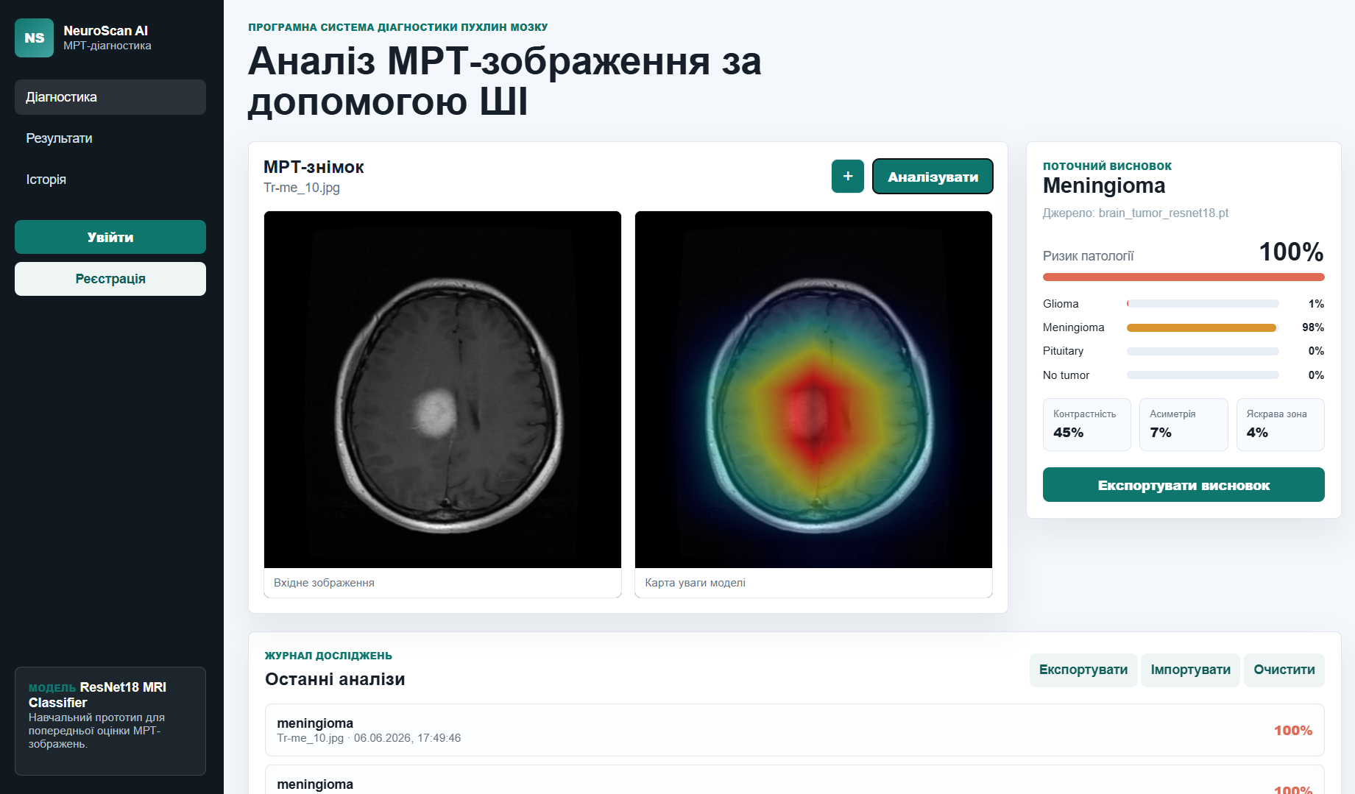
Рисунок 1 – Головна сторінка

На лівій панелі розміщено навігаційне меню та кнопку входу. Для авторизації користувач вводить логін (email) та пароль (див. рисунок 2). При реєстрації заповнюється форма з полями email та пароль.
У власників облікових записів з роллю admin є доступ до панелі управління програмною системою (див. рисунок 3), а також до статистики (див. рисунок 4).

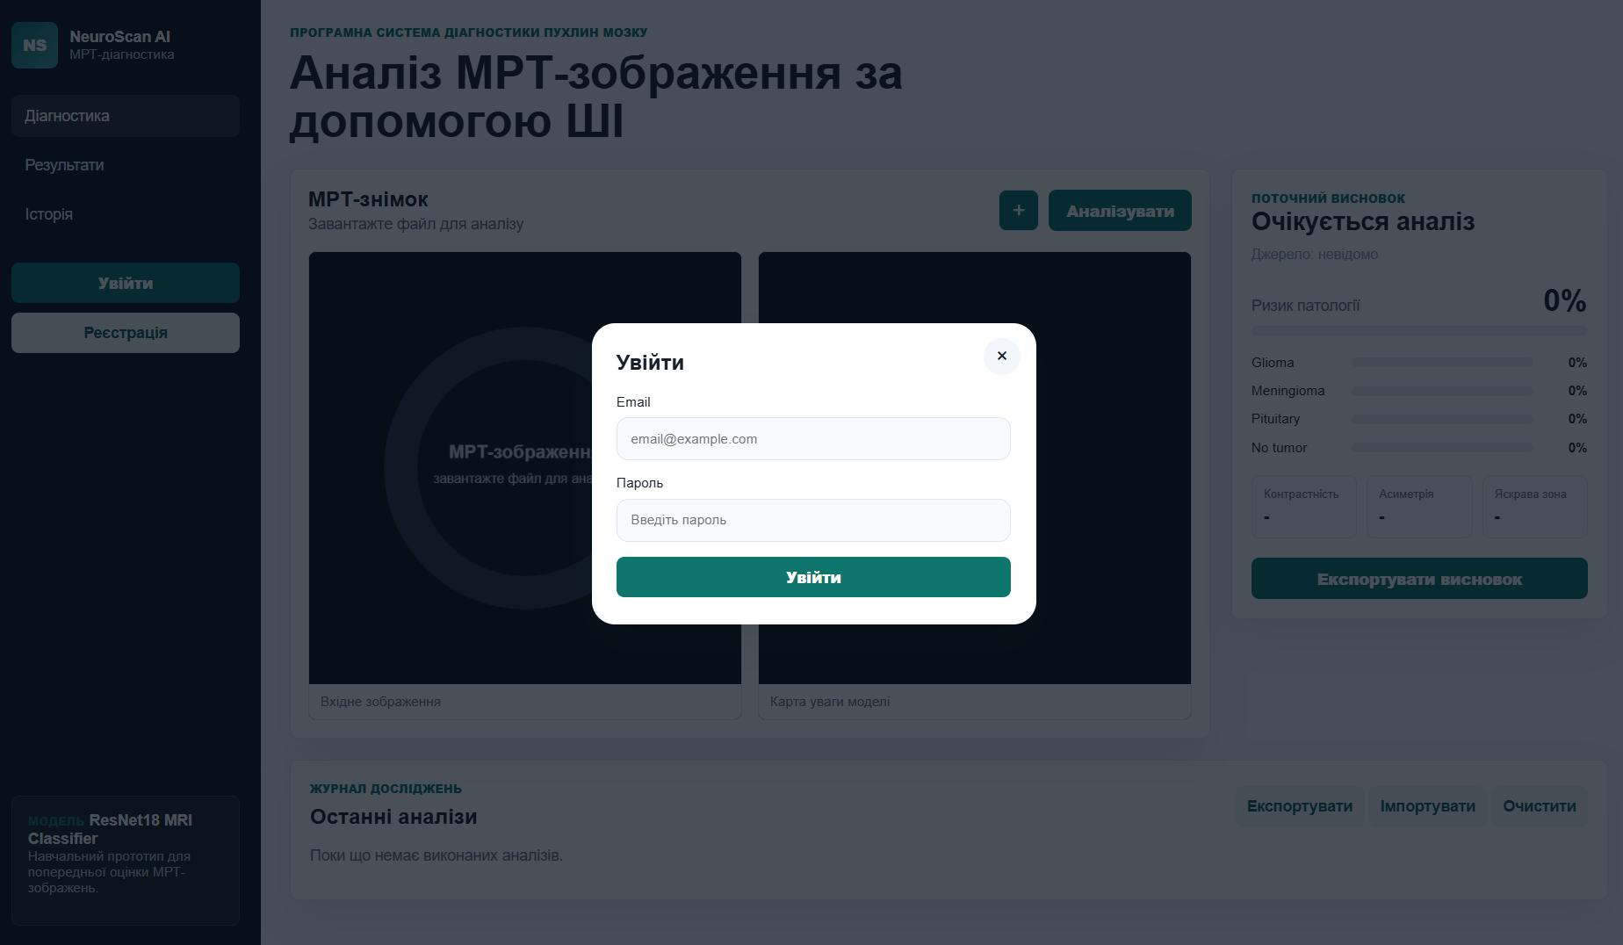
Рисунок 2 – Форма для входу

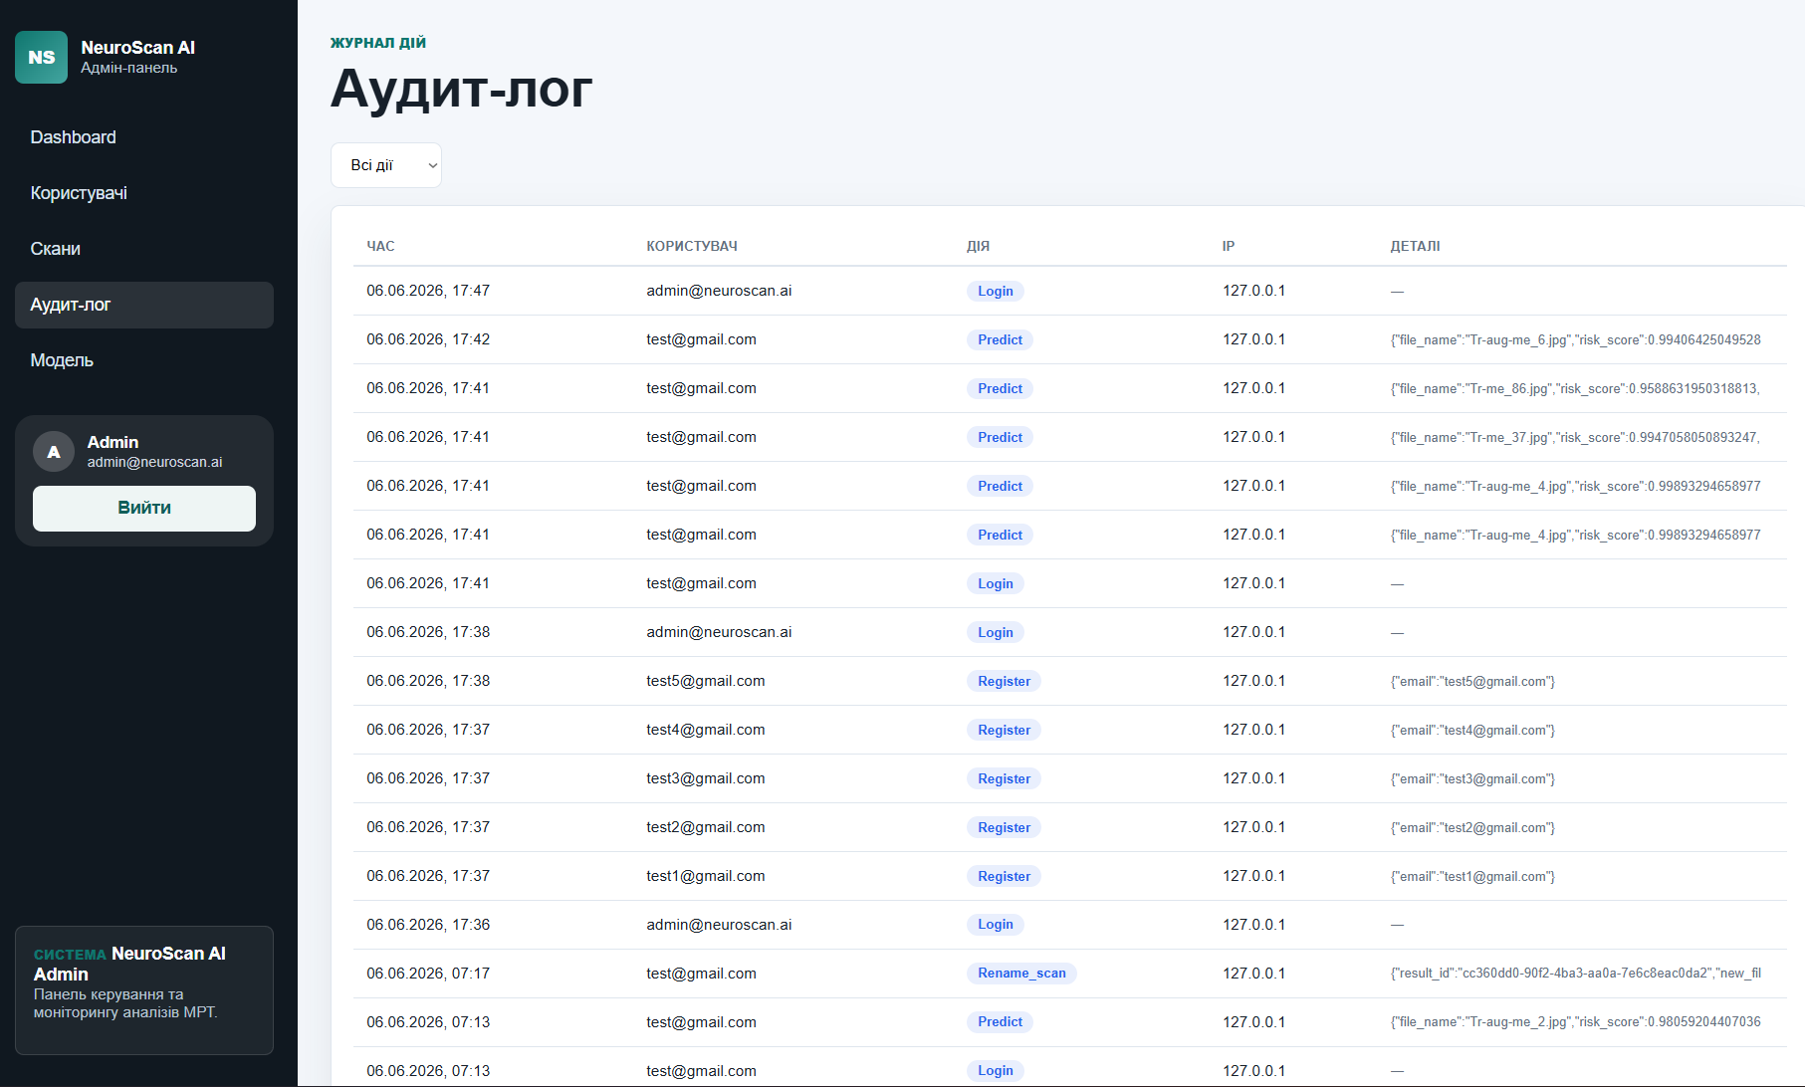
Рисунок 3 – Таблиця audit_log з журналом дій користувачів у системі

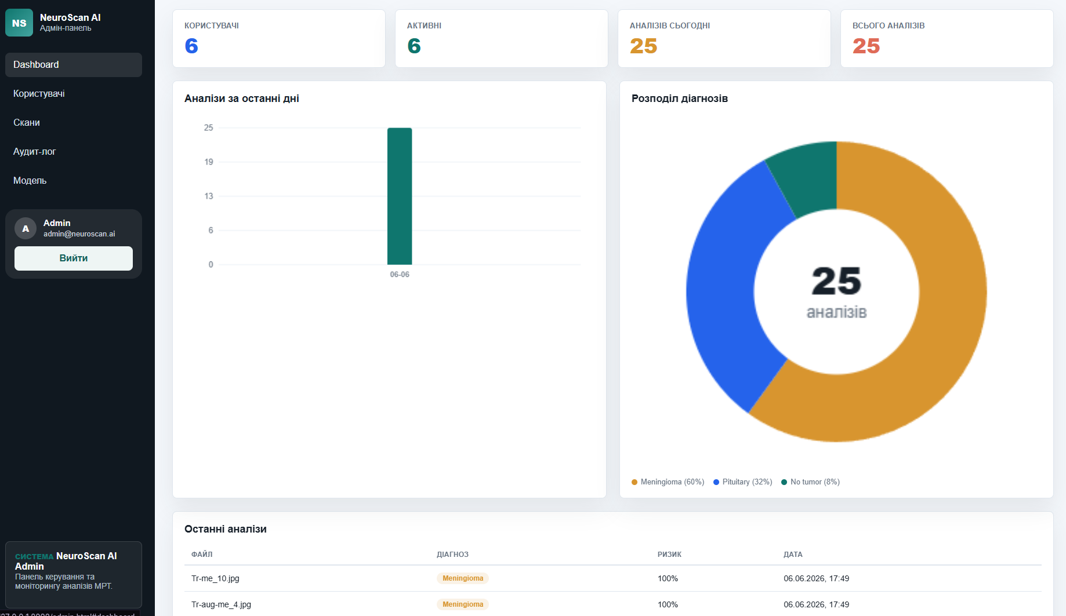
Рисунок 4 – Панель адміністратора з графіками

3.1.2 Апаратний інтерфейс
Оскільки, програмна система функціонує на сторонніх обчислювальних ресурсах, безпосередні апаратні інтерфейси у структурі розробки відсутні. Для рендерингу Canvas-елементів програмна система використовує апаратне графічне прискорення на пристрої користувача (за умови його доступності та підтримки апаратними засобами клієнта).

3.1.3 Програмний інтерфейс
Для стабільної роботи клієнтської частини програмної системи веб-браузер користувача має підтримувати сучасні стандарти HTML5, CSS3 та мову програмування JavaScript. Взаємодія серверної частини з базою даних PostgreSQL забезпечується за допомогою асинхронного драйвера asyncpg та інструментарію SQLAlchemy ORM.

3.1.4 Комунікаційний протокол
Обмін даними між клієнтським інтерфейсом та веб-сервером FastAPI організовано за протоколами HTTP/HTTPS. Перевірка прав доступу при виконанні захищених запитів здійснюється шляхом передачі токена JWT у заголовку Authorization. Мережеве з'єднання серверної частини з базою даних PostgreSQL реалізовано на основі стеку протоколів TCP/IP.

3.1.5 Обмеження пам’яті
Для запобігання перевантаженню оперативної пам'яті сервера максимальний розмір одного файлу під час завантаження зображень головного мозку людини, отриманих за допомогою МРТ, обмежено лімітом у 10 МБ.

3.1.6 Операції
Для розробки програмної системи використовується REST API. Основні операції HTTP включають:
- GET - отримання результатів сканувань, історії, списку користувачів та статистики;
- POST - завантаження зображення головного мозку людини, отриманого за допомогою МРТ, на класифікацію, реєстрація та вхід користувача;
- PUT - оновлення приміток та назв досліджень;
- DELETE - вилучення сканувань або облікових записів.
Ендпоінти використовують URL-параметри для ідентифікації сканувань (UUID) та сесій (session_id).

3.1.7 Функції продукту
ГФ-1: автентифікація – можливість реєстрації та авторизації користувачів з видачею JWT-токенів.
ГФ-2: особистий профіль – перегляд та зміна облікових даних користувача в кабінеті.
ГФ-3: керування історією – збереження результатів сканувань, перейменування досліджень.
ГФ-4: аналіз та класифікація – завантаження зображення головного мозку людини, отриманого за допомогою МРТ, масштабування (224x224), нормалізація та запуск інференсу ResNet18.
ГФ-5: візуалізація Grad-CAM – побудова теплової карти активацій нейромережі Jet-схеми з накладанням 70% прозорості поверх оригінального зображення головного мозку людини, отриманого за допомогою МРТ.
ГФ-6: журнал аудиту – фіксація системних дій користувачів (audit_logs) з IP-адресами та мітками часу.
ГФ-7: панель адміністратора – перегляд списку користувачів, завантаженості програмної системи та розподілу діагнозів.
ГФ-8: пошук та фільтрація – пошук сканувань за назвою, датою або передбаченим діагнозом.
ГФ-9: конфігурація моделі – перегляд відомостей про поточну архітектуру та метрики ML-моделі.

3.2 Властивості програмного продукту
Користувачі програмної системи NeuroScan можуть працювати віддалено. Для доступу до програмної системи потрібне стабільне інтернет-з'єднання. Час проведення аналізу зображення головного мозку людини, отриманого за допомогою МРТ, та запису результату в БД становить менше 2 секунд.
NeuroScan спроєктовано як модульна структура, що дозволяє легко додавати нові функції. У наступних релізах планується:
- 3D-аналіз: розробка модуля для роботи з тривимірними DICOM томограмами головного мозку людини;
- розширена класифікація: додавання інших патологій головного мозку людини (інсульт, гематоми);
- інтеграція з PACS: підтримка підключення до клінічних мереж зберігання медичних зображень головного мозку людини, отриманих за допомогою МРТ.

3.3 Атрибути програмного продукту

3.5.1 Надійність
3.5.1.1 Програмна система NeuroScan повинна мати високий рівень надійності, користувач має отримувати точні передбачення класифікатора та візуалізацію Grad-CAM.
3.5.1.2 У разі виникнення помилок (некоректний формат файлу, збій інференсу) сервер повертає інформативне повідомлення про проблему без зупинки роботи програмної системи.

3.5.2 Доступність
3.5.2.1 Для роботи з програмною системою потрібен сучасний веб-браузер та інтернет-з'єднання.
3.5.2.2 Повний функціонал історії та адміністрування доступний лише після входу в програмну систему.
3.5.2.3 Реєстрація є відкритою, роль admin призначається вручну в базі даних за потреби.

3.5.3 Безпека
3.5.3.1 Облікові записи захищаються паролем (довжина більше 6 символів, обов'язково одна цифра).
3.5.3.2 Хешування паролів виконується алгоритмом bcrypt через бібліотеку passlib.
3.5.3.3 Усі результати досліджень та логи аудиту зберігаються в захищеній БД PostgreSQL.
3.5.3.4 Маршрути API захищені JWT-токенами, критичні дії користувачів у програмній системі логуються в audit_logs із фіксацією IP.

3.5.4 Супроводжуваність
3.5.4.1 Модульна структура бекенду та асинхронний FastAPI забезпечують простоту супроводу програмної системи.
3.5.4.2 Розділення клієнтської та серверної частин дозволяє оновлювати клієнтську частину без зміни бізнес-логіки програмної системи.

3.5.5 Переносимість
3.5.5.1 Програмна система NeuroScan може бути розгорнута на будь-якій платформі з підтримкою Python 3.10+ та PostgreSQL.

3.5.6 Продуктивність
3.5.6.1 Час відгуку при навігації сторінками програмної системи становить менше 0.5 секунди.
3.5.6.2 Інференс моделі ResNet18 та генерація Grad-CAM карти для зображення головного мозку людини, отриманого за допомогою МРТ, повинні тривати менше 2 секунд.
3.5.6.3 Будь-які зміни в примітках або назвах сканувань відображаються миттєво після збереження.
3.5.6.4 Авторизація користувача та видача токена JWT здійснюється протягом 1 секунди.
3.5.6.5 Агрегація статистики завантаження в панелі адміністратора програмної системи виконується менше ніж за 2 секунди.

3.4 Вимоги бази даних
Для збереження табличних даних використовується реляційна СУБД PostgreSQL. База даних містить таблиці users, scan_results, scan_images, audit_logs.
Для оновлення схеми та підтримки міграцій використовується Alembic. Логіка взаємодії з БД реалізована за допомогою асинхронного рушія SQLAlchemy 2.0.
- Ендпоінти FastAPI виконують асинхронні запити в рамках транзакцій AsyncSession, що гарантує цілісність даних.
- Зв'язки між таблицями використовують каскадне видалення (ondelete="CASCADE") або анонімізацію (ondelete="SET NULL").
Структура бази даних підтримуватиметься через Entity Framework Core, який також використовуватиметься для виконання запитів та міграцій. Схема бази даних наведена в додаткових матеріалах.

3.5 Інші вимоги
Завантажені зображення головного мозку людини, отримані за допомогою МРТ, зберігаються анонімізовано у файловій системі сервера. Інтерфейс програмної системи є адаптивним під мобільні та стаціонарні екрани, забезпечуючи зручність для лікарів та дослідників.

4. Додаткові матеріали

4.1 Схеми баз даних
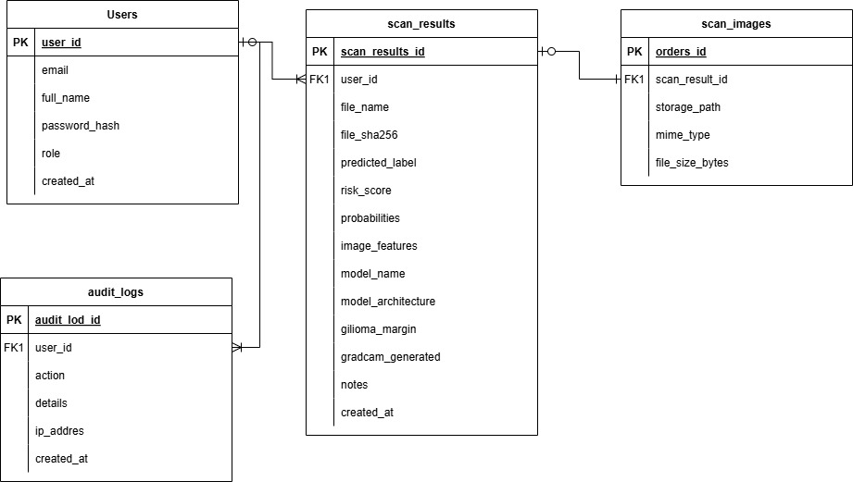
Рисунок 5 – ER-діаграма бази даних системи NeuroScan

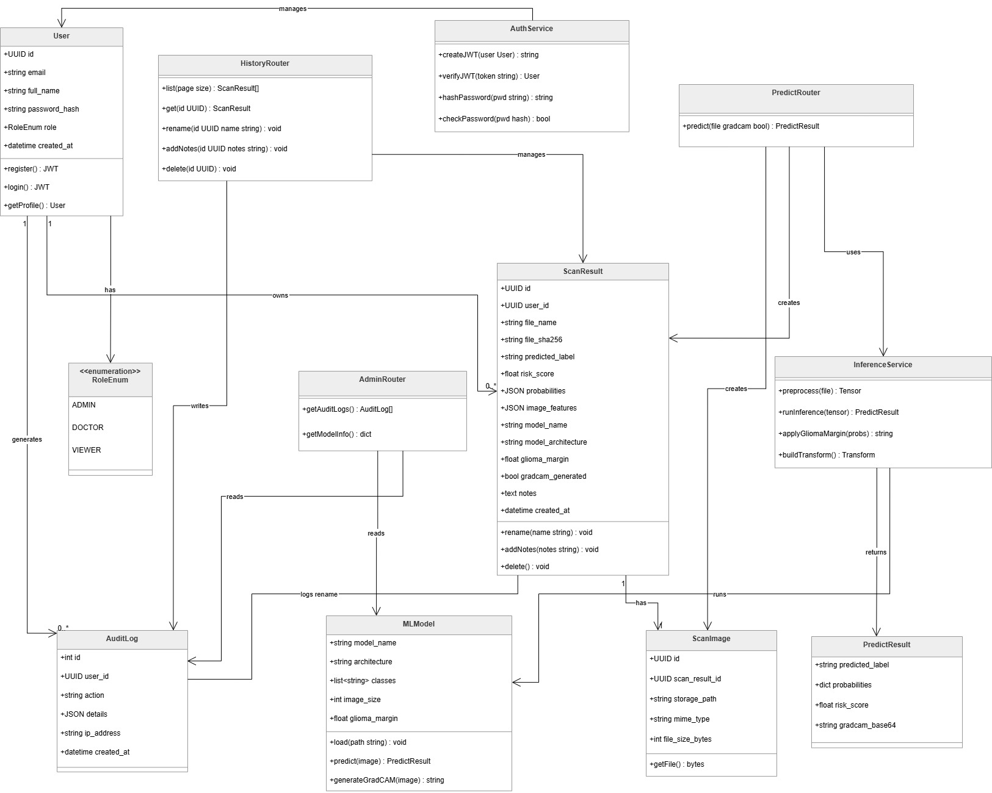
Рисунок 6 – UML-діаграма класів

4.2 Діаграма прецедентів
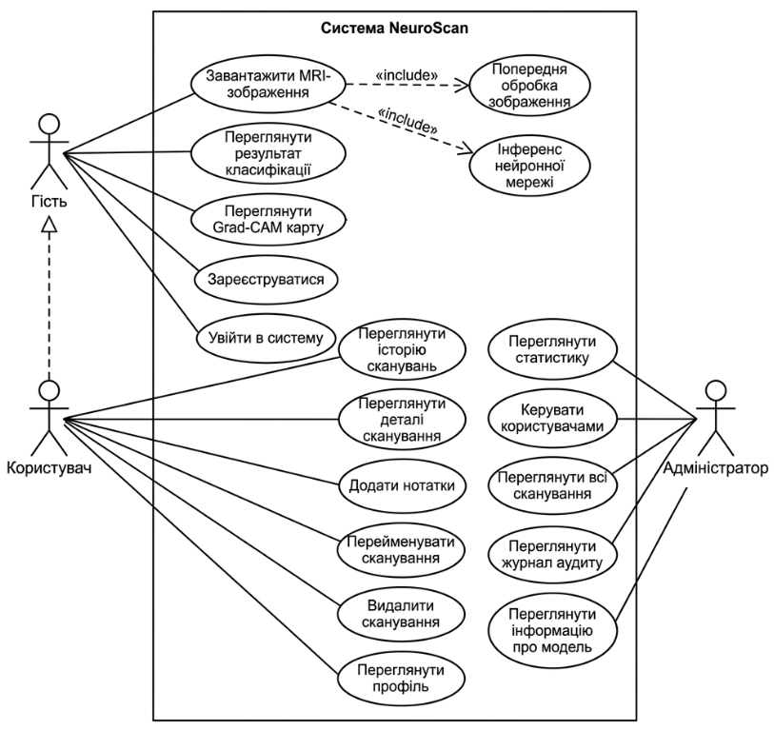
Рисунок 7 – UML-діаграма прецедентів (ролі Гість, Користувач, Адміністратор)

4.3 Діаграма послідовності
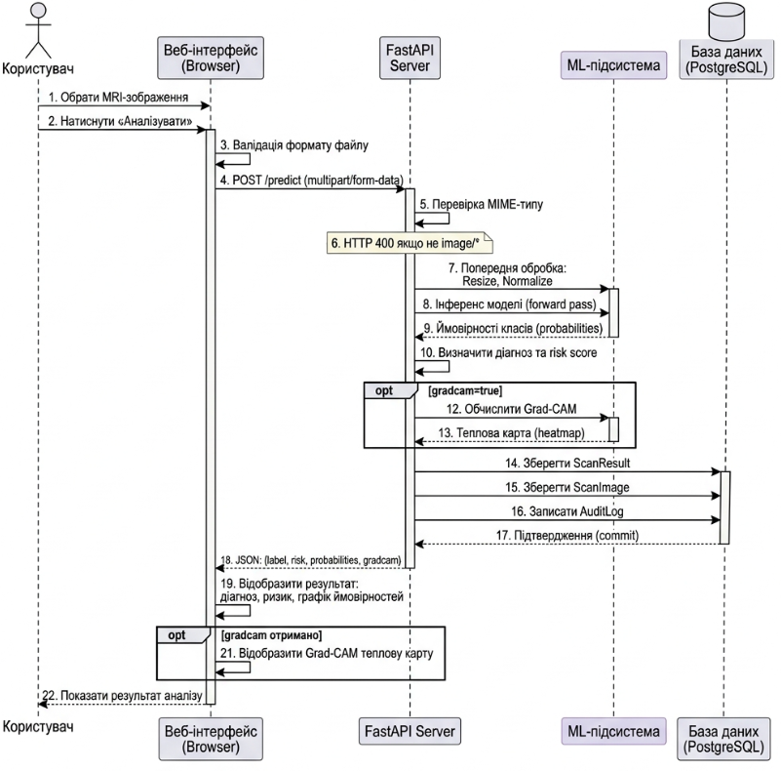
Рисунок 8 – UML-діаграма послідовності сценарію аналізу зображення, отриманого за допомогою МРТ

4.4 Діаграма компонентів
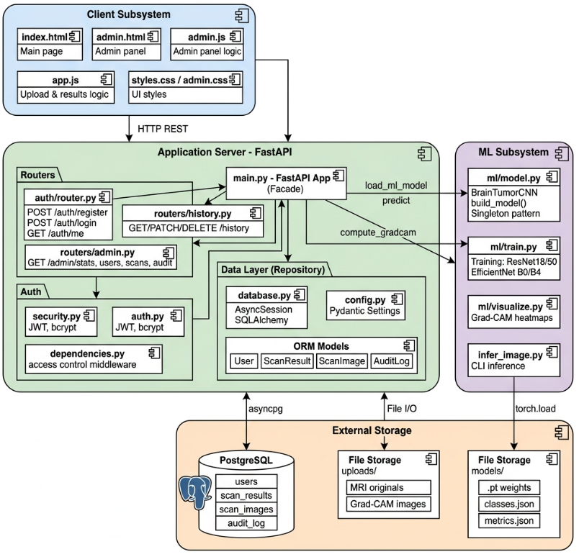
Рисунок 9 – UML-діаграма компонентів системи NeuroScan

4.5 Діаграма розгортання
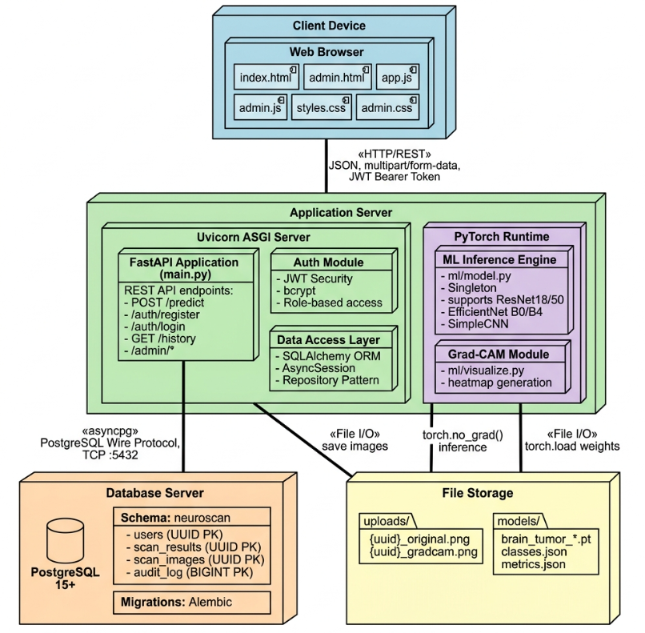
Рисунок 10 – UML-діаграма розгортання клієнт-серверної системи NeuroScan

